Product Name and Model | B5200
Picture |   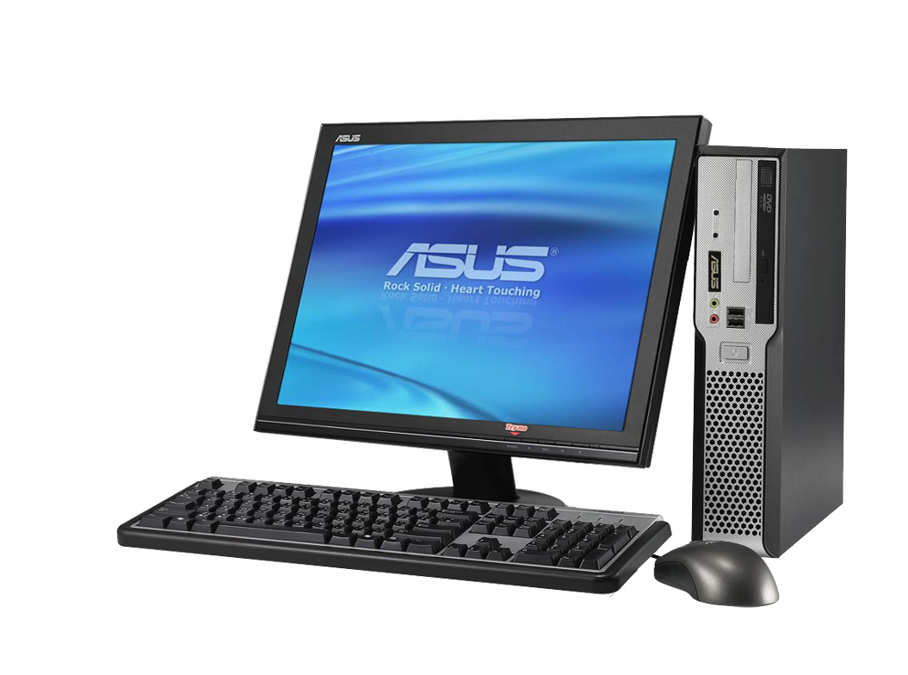
處理器 | - Intel CeleronD LGA775 處理器 420 以上(1.6G以上); 512KB L2Cache ; 800MHz外頻  ‧ Intel Core 2 Duo LGA775 處理器 E2140/E4400/E6300以上; 1M/2M/4M L2Cache ; 800MHz/1066MHz外頻  ‧ Intel Core 2 Quad LGA775 處理器 Q6600以上; 8M L2Cache ; 1066MHz外頻
晶片組 | * North Bridge: Intel Q965
晶片組 | * South Bridge: Intel ICH8 DO
記憶體 | * 2 x DIMM (支援雙通道) , Support max. 4GB
記憶體 | * Dual DDRII 800/667/533
擴充槽 | * 1 x PCI (半高)
繪圖晶片 | * Integrated Intel GMA 3000
儲存介面 Floppy | * 1 x FFC FDD
儲存介面 S-ATA | * 2 x SATA II
網路介面 | * Intel 82566DM 10/100/1000 Mbps
音效晶片 | * Azalia ALC 883
音效晶片 | * 6 Channel
機體尺寸mm (長 x 寬 x 高) | *303 x 73 x 326
儲存空間 | * 1 x 3.5" Slim FDD
儲存空間 | * 1 x 3.5"
儲存空間 | * 1 x Slim ODD
前方I/O介面 | * 2 x USB 2.0埠
前方I/O介面 | * 1 x Microphone
前方I/O介面 | * 1 x Headphone
後方 I/O介面 | * 2 x USB 2.0埠
後方 I/O介面 | * 1 x Line-In/Line-Out/Mic-in
後方 I/O介面 | * 1 x PS/2 Keyboard 埠
後方 I/O介面 | * 1 x PS/2 Mouse 埠
後方 I/O介面 | * 1 x Parallel Port 平行埠
後方 I/O介面 | * 1 x Serial Port
後方 I/O介面 | * 1 x DVI-Out
後方 I/O介面 | * 1 x RJ45 網路連接埠
後方 I/O介面 | * 1 x D-sub埠 (VGA Out)
電源供應器 | 275 W (PFC)

